课程编号：MTH17005 北京理工大学2010-2011学年第一学期
2010级《微积分A》期末试卷(A)
班 级 学 号 姓 名
(注：本试卷共6页，十一个大题。请撕下试卷最后一张空白纸做草稿。)
题号 | 一 | 二 | 三 | 四 | 五 | 六 | 七 | 八 | 九 | 十 | 十一 | 总分
得
分
评阅人
一、填空（每小题2分，共10分）
1. 定积分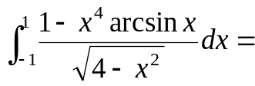 .
- 设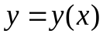由方程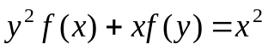确定，其中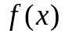是的可微函数，则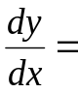 .
3. 已知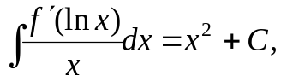则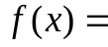 ;
4. 微分方程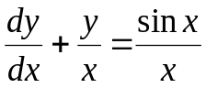满足初始条件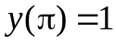的特解为 .
5. 极限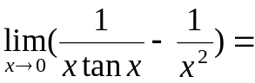 .
二、（9分）计算广义积分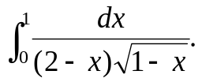
三、（9分）讨论函数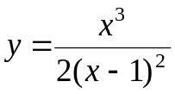的单调性，凹凸性，并求其极值、曲线的拐点及渐近线.
四、（9分）证明等式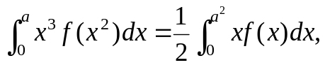.其中连续，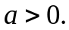
并计算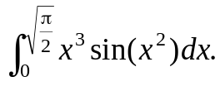
五、（9分）求微分方程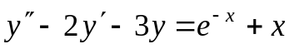的通解.
六、(9分) 求极限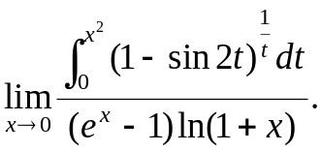
七、（9分）记曲线段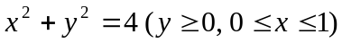与直线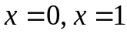及轴所围的平面图形为. （1）求平面图形的面积；
- 求图形分别绕轴、轴旋转一周所成旋转体的体积.
八、（9分）设曲线的方程为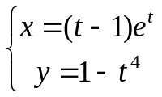，求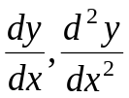及曲线在参数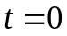对应点处的曲率半径.
九、(9分)设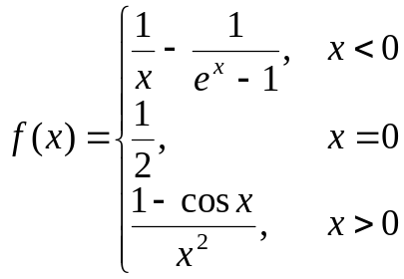，讨论在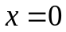处的连续性和可导性，并求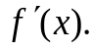
十、(9分) 跳伞运动员从高空自飞机上跳下，经若干秒后打开降落伞。开伞后的运动过程中所受空气阻力为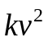，其中常数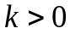，为下落速度，设人与伞的质量共为，且不计空气浮力。试证明：只要打开降落伞后有足够的降落时间才着地，则降落的速度将近似地等于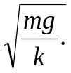
十一、(9 分)设在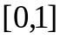上连续，在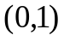内可导，且满足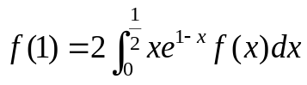，
证明：至少存在一点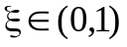，使得